RICERCA E SELEZIONE

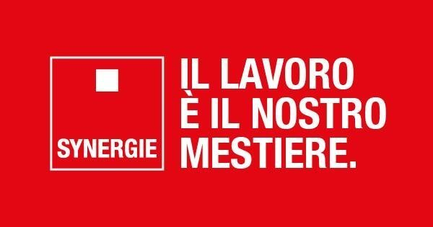

Synergie Italia

Viale Italia 547, 19126 La Spezia

Tel.: 0187 516674 E-mail: laspezia1@synergie-italia.it

https://www.synergie-italia.it/

Posti | Tipo di contratto | Profilo ricercato | Luogo di lavoro | Id annuncio
2 | FULL TIME IN SOMMINISTRAZIONE | MAGAZZINIERI CELLISTI  Le risorse si occuperanno di caricare e scaricare la merce che verrà poi spedita ai vari clienti dislocati nel territorio.  ORARIO DI LAVORO: FULL TIME  LIV: 6 CCNL: AUTOTRASPORTI E LOGISTICA | SANTO STEFANO DI MAGRA (SP) | #321569  ID ANNUNCIO SU SITO SYNERGIE
2 | FULL TIME IN SOMMINISTRAZIONE | CAMERIERI  Le risorse si occuperanno di accogliere la clientela, effettuare servizi di allestimento e servire i clienti con riassetto e pulizia finale a fine servizio.  ORARIO DI LAVORO: FULL TIME  Gradita esperienza pregressa nella mansione | CARRARA (MS) | #320164  ID ANNUNCIO SU SITO SYNERGIE
2 | FULL TIME IN SOMMINISTRAZIONE | CUOCHI  Le risorse si occuperanno della preparazione dei piatti, collaborando con il team e garantendo pulizia e igiene della cucina.  ORARIO DI LAVORO: FULL TIME  Gradita esperienza pregressa nella mansione | CARRARA (MS) | #320158  ID ANNUNCIO SU SITO SYNERGIE
1 | FULL TIME IN SOMMINISTRAZIONE | ADDETTO/ADDETTA ALLA LINEA PRODUTTIVA SETTORE ALIMENTARE INDUSTRIA  La risorsa si occuperà della gestione e supervisione della produzione alimentare, del controllo qualità e di interventi manutentivi di base.  ORARIO DI LAVORO: FULL TIME 40 ore settimanali su 3 turni  LIV: 5 CCNL COMMERCIO | CEPARANA (SP) | #320151  ID ANNUNCIO SU SITO SYNERGIE
1 | PART TIME IN SOMMINISTRAZIONE | ADDETTO/ADDETTA AL TELEMARKETING  Ti occuperai di contattare clienti già acquisiti con l'obiettivo di presentare e promuovere soluzioni finanziarie personalizzate.  ORARIO DI LAVORO: PART-TIME 16 ore settimanali  LIV: 4° o 5° in base all'esperienza  CCNL: STUDI PROFESSIONALI | LA SPEZIA (SP) | #319462  ID ANNUNCIO SU SITO SYNERGIE
2 | FULL TIME IN SOMMINISTRAZIONE | LETTURISTI CONTATORI DELL'ACQUA  Le risorse si occuperanno della lettura dei contatori dell’acqua, della raccolta dei dati tramite dispositivi digitali e degli spostamenti sul territorio assegnato con mezzo proprio.  ORARIO DI LAVORO: FULL TIME  LIV: 3 CCNL: Multiservizi | LA SPEZIA (SP) | #322345  ID ANNUNCIO SU SITO SYNERGIE
1 | FULL TIME IN SOMMINISTRAZIONE | AUTISTA PATENTE C, CQC e E  Ti occuperai della movimentazione e del trasporto di imbarcazioni su territorio nazionale.  ORARIO DI LAVORO: FULL TIME  CCNL: AUTOTRASPORTI MERCI E LOGISTICA  Requisiti: patente C , CQC e E in corso di validità | LA SPEZIA (SP) | #318006  ID ANNUNCIO SU SITO SYNERGIE
2 | PART TIME IN SOMMINISTRAZIONE | ADDETTE/ADDETTI MENSA  Le risorse selezionate si occuperanno del servizio dei pasti, del supporto alle attività quotidiane della mensa e del riordino degli ambienti di lavoro.  CCNL: Turismo e pubblici esercizi | LA SPEZIA (SP) | #318052  ID ANNUNCIO SU SITO SYNERGIE

